**可定制数据库表迁移系统v1.0**

**操作手册**

**目录**

一 引 言 2

1.1 编写目的 2

1.1.1 软件名称 2

1.1.2 开发者和用户 2

1.2 术语解释 2

1.3 参考资料 2

二 系统概述 3

2.1 系统用途 3

2.2 系统功能概述 3

2.3 系统运行环境 5

2.3.1 服务器端 5

2.3.2 客户端 5

三 系统操作使用 5

3.1 系统主界面 5

3.2 迁移任务添加界面 6

3.3 迁移任务修改界面 6

3.4 系统配置界面 7

# 一 引 言

## 1.1 编写目的

### 1.1.1 软件名称

本操作手册所描述软件的名称为“可定制数据库表迁移系统”。

### 1.1.2 开发者和用户

本软件系统的开发人员有：胡新磊。目标用户为欲使用本系统将数据库中相关数据迁移到指定FTP服务器中的研究单位、企业或个人。

## 1.2 术语解释

数据库表迁移是将很少使用或不用的数据库表中存储的数据迁移到辅助存储系统或特定服务器中的存档过程。这些数据库表中存储的信息通常是需在未来任何时间可进行方便访问的数据库表存档信息。数据库表迁移工作也可与备份策略相结合，提高数据库表中存储信息的安全性。数据库表迁移也可用于数据库表中的数据在不同数据库之间进行转换。

数据库表迁移系统是指完成将指定的数据库表中存储的数据迁移到辅助存储系统或者特定服务器中的软件系统，它可以将用户指定的数据库表中的数据按照指定格式存储在指定的辅助存储系统或者服务器中。

可定制数据库表迁移系统是指用户可以按照自己的需求指定要迁移的数据库表、相应的存储格式和数据存储的位置并实现定时自动进行数据迁移的软件系统。在当前实现的版本中我们实现了用户自定义要迁移的数据库表，存储格式当前只支持TXT文档格式，存储方式当前只支持FTP服务器存储（存储服务器位置可以用户指定）。

数据库表迁移任务是指由要查询的相关数据库表的SQL语句和指定好的存储格式组成的、可以被可定制数据库表迁移系统执行的一个具体迁移任务。

## 1.3 参考资料

[1] 秦靖. Oracle从入门到精通.机械工业出版社, 2014.

[2] 德罗兹代克. 数据结构与算法[M]. 机械工业出版社, 2006.

[3] 李兴华. Oracle开发实战经典.清华大学出版社, 2014.

[4] 有教无类. Oracle查询优化改写技巧与案例. 电子工业出版社, 2015.

[5] 罗依. Java Swing(第2版). 清华大学出版社, 2004.

[6] 王鹏. Java Swing图形界面开发与案例详解. 清华大学出版社, 2008.

[7] 李刚. 疯狂Java讲义(第3版). 电子工业出版社, 2014.

[8] 埃克尔. Java编程思想[M]. 机械工业出版社, 2005.

[9] 霍斯特曼. Java 2核心技术[M]. 机械工业出版社, 2003.

[10] 耿祥义. Java大学实用教程[M]. 电子工业出版社, 2005.

[11] 张晓龙. Java程序设计基础[M]. 清华大学出版社, 2007.

[12] 张海藩. 软件工程导论[M]. 北京:清华大学出版社,1998.

[13] 马丁. 敏捷软件开发[M]. 清华大学出版社, 2003.

[14] 弗里曼. Head First设计模式[M]. 中国电力出版社, 2007.

# 二 系统概述

## 2.1 系统用途

本系统主要针对企业、个人用户数据库表迁移的需求而设计实现的一个具有基本功能的可定制数据库表迁移系统。用户可以根据自己的需求指定需要迁移的数据库表和将要存储到的FTP服务器，本系统会自动定时完成数据库表中的数据的迁移工作。本系统具有如下特点：

(1) 用户可根据需要指定要迁移的数据库表。

(2) 用户可以根据需要指定将要存储到的FTP服务器。

(3) 用户可以管理自己的数据库表迁移任务，进行增加、修改和删除。

(4) 用户可以指定数据迁移任务开始时间以及执行周期。

## 2.2 系统功能概述

可定制数据库表迁移系统主要包括迁移任务管理模块、数据格式化读写模块和相关设置模块三部分组成。其中迁移任务管理模块主要实现的功能有添加数据库表迁移任务功能、修改原有数据库表迁移任务功能、删除数据库表迁移任务功能、启动数据库表迁移任务执行功能和停止数据库表迁移任务执行功能。数据格式化读写模块主要实现的功能有读取数据库表数据功能并格式化写入TXT文档功能、文档压缩为ZIP文档功能和将压缩文档上传FTP服务器功能。相关设置模块主要实现的功能是迁移任务执行时间设置、数据库信息设置和FTP服务器信息设置。可定制数据库表迁移系统整体功能结构如图1所示。

迁移任务管理

可定制数据库表迁移系统

数据格式化读写

相关设置

添加迁移任务

修改迁移任务

删除迁移任务

启动迁移任务

停止迁移任务

写入TXT

压缩TXT

上传FTP

执行时间设置

数据库设置

FTP设置

图1 系统功能结构图

通过图2详细介绍一下可定制数据库表迁移系统的执行流程，以便更加清晰地描述本系统的工作机制。首先，用户要设置要导出数据的数据库基本信息、FTP服务器信息和执行时间及执行周期，为数据库表迁移工作准备好基本迁移信息；然后用户要编辑自己要执行的数据库表迁移任务，为数据库表迁移工作指定具体要执行的任务；接着点击执行任务按钮启动数据库表迁移任务，可定制数据库表迁移系统将会按照相关设置信息自动执行数据库表迁移任务；当用户想停止数据库表迁移任务时，可以点击停止任务按钮结束数据库表迁移任务的执行。

数据库等相关信息设置

编辑数据库表迁移任务

启动数据库表迁移任务

定时执行迁移任务

停止数据库表迁移任务

图2 系统执行流程图

## 2.3 系统运行环境

本软件是C/S架构软件，需要安装相关的运行环境。

### 2.3.1 服务器端

服务器端具体配置如下：

1、要迁移数据的Oracle数据库

2、要存储迁移数据的FTP服务器

### 2.3.2 客户端

1、安装JDK：

（1）安装jdk

（2）配置环境变量

（3）查看运行，检查是否安装成功

2、安装可定制数据库表迁移系统

# 三 系统操作使用

## 3.1 系统主界面

系统主界面是本系统的核心界面，它是添加任务、修改任务与设置界面的入口，同时也是删除任务、执行任务和停止任务的执行界面，通过任务执行面板显示当前任务执行状态以方便用户管理，系统主界面如图3所示。

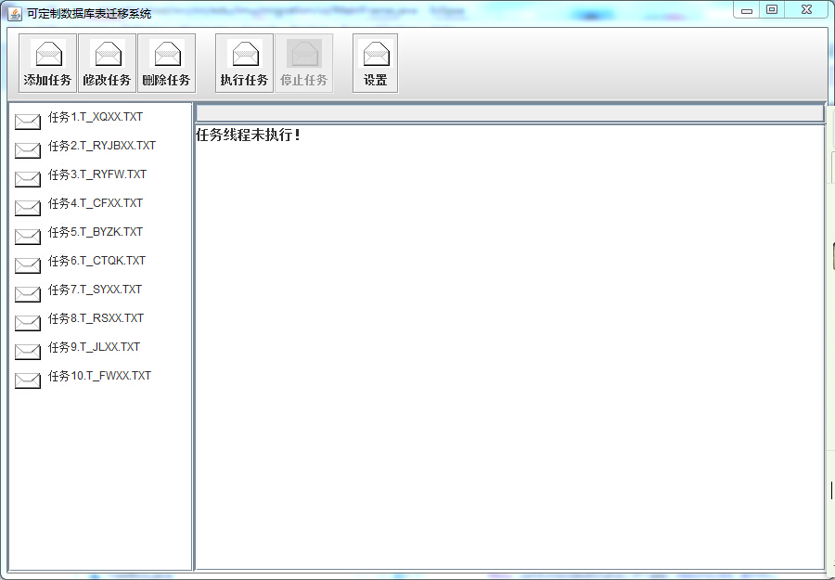

图3 系统主界面

## 3.2 迁移任务添加界面

如图4所示的迁移任务添加界面，主要是用来添加新的数据库表迁移任务，其中主要工作是指定查询SQL语句与输出数据格式两项工作。

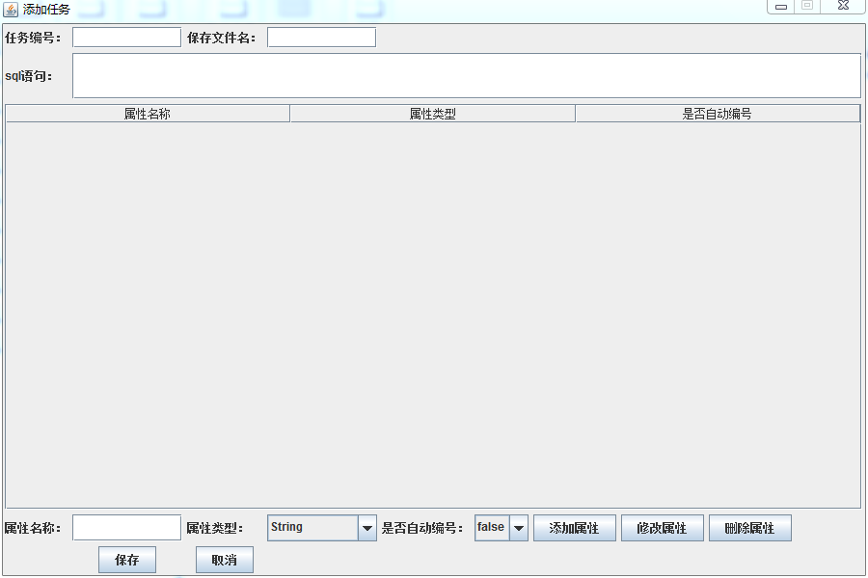

图4 迁移任务添加界面

## 3.3 迁移任务修改界面

如图5所示的迁移任务修改界面主要负责对原有数据库表迁移任务进行修改和维护。

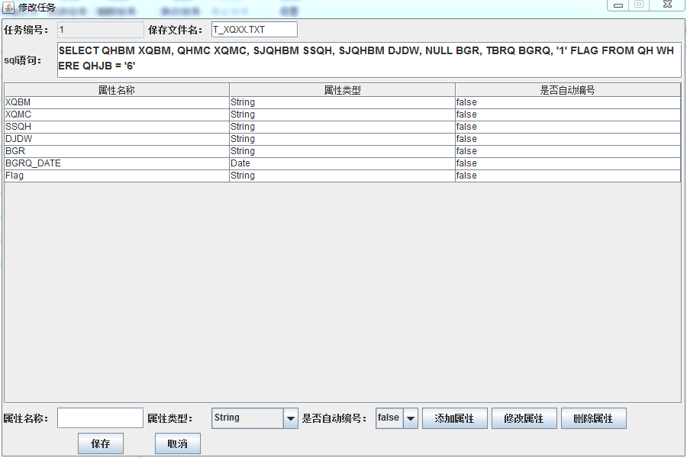

图5 迁移任务修改界面

## 3.4 系统配置界面

系统配置界面当前实现了对执行时间和执行周期的设置功能，数据库信息和FTP服务器配置信息的设置当前版本是通过配置文件的方式进行实现的。

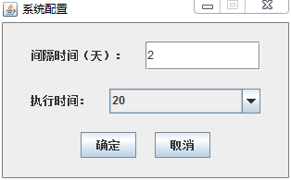

图6 迁移任务修改界面